DICHIARAZIONE ASSENZA CONFLITTI DI INTERESSE

Il/La sottoscritta/o PATRIZIO MENNUTI in qualità di COLLABORATORE OCCASIONALE ai sensi degli artt. 46 e 47 del D.P.R. 28 dicembre 2000 n. 445 s.m. e i., consapevole della responsabilità penale cui poter incorrere in caso di dichiarazione mendace, edotto delle sanzioni penali di cui all’articolo 76 del D.P.R. precitato
DICHIARA
di non essere in nessuna delle situazioni che comporti l’obbligo di astensione dalle attività affidate e di mantenere la riservatezza sui dati lavorati e/o visionati in esecuzione delle proprie mansioni, ed in particolar modo:
- Di non aver alcun interesse personale nell’esercizio delle attività oggetto del lavoro assegnato e svolto;
- Di non avere rapporti di parentela o di affinità fino al quarto grado compreso e di non essere convivente di alcuno dei committenti del servizio erogato, per quanto a conoscenza al momento dell’assunzione dell’incarico;
- Di non aver prestato la propria consulenza e/o assistenza ai soggetti predetti;
- Di non aver nessun rapporto di studio, di lavoro e di ricerca con i soggetti affidatari;
- Di non aver un interesse personale nell’esercizio delle attività oggetto della prestazione;
- Di non essere tutore, curatore, amministratore di sostegno, procuratore, agente o datore di lavoro di nessun dei soggetti predetti;
- Di non essere amministratore, institore o procuratore di un ente, di un’associazione anche non riconosciuta, di un comitato, di una società o stabilimento che abbia un interesse, anche potenziale, rispetto all’attività che verrà esercitata;
- Di non avere, in ogni caso, gravi ragioni di convenienza tali da doversi astenere dall’esercizio dell’attività affidata;
- Di non trovarsi in nessuna situazione di conflitto di interesse, anche potenziale, in relazione all’attività da svolgere e rispetto a uno o più dei soggetti committenti e di impegnarsi a dare notizia – a POST-E s.r.l. – di ogni interesse, anche potenziale, che, per conto proprio o di terzi, dovesse sopraggiungere – anche in un momento successivo all’assunzione dell’incarico;
- Di non divulgare a terzi notizie attinenti ai dati dell’azienda di qualsiasi natura ed ai suoi metodi di produzione, o di farne uso in modo da recarle danno o pregiudizio.

Roma, 11/02/2022
Il dichiarante
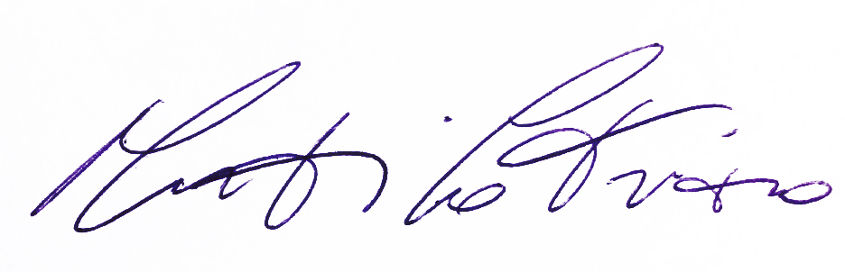

Post-e srl

L’Amministratore Unico
Matteo Mauri

